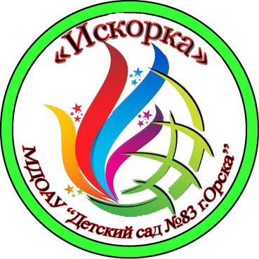


Специфика учреждения: воспитание и образование детей дошкольного возраста.
Услуги, оказываемые учреждением:
- образовательные услуги;
- услуги по присмотру и уходу детей в возрасте от 1,5 лет до прекращения образовательных отношений;
- дополнительные услуги, в том числе и платные образовательные услуги.
Проектная мощность: 313 мест, списочный состав детей в учреждении – 332 человек.
Направленность групп:
- 12 групп общеразвивающей направленности.
Состав педагогических кадров:
- музыкальный руководитель (2 человека),
- педагог – психолог (1 человек),
- старший воспитатель (1 человек),
- воспитатели (19 человек).
Уровень квалификации педагогических кадров:
- Доля педагогов с высшим профессиональным образованием – 47%;
- Доля педагогов со средним профессиональным образованием – 53%.
- Доля педагогов с высшей и первой квалификационными категориями – 84%
Материально – техническое обеспечение.
Учреждение 1970 года застройки, состояние здания и помещений удовлетворительное. В 2012 году в результате реорганизации было присоединено ДОУ № 61 (1967 г.). Состояние зданий и помещений удовлетворительное. Ежегодно в корпусах учреждения производится необходимый ремонт.
Материально – техническая оснащенность материалами и оборудованием составляет 78%. Группы оснащены дидактическими материалами, наглядными пособиями, оргтехникой для обучения и воспитания детей. Музыкальный (спортивный зал) оборудованием, дидактическим и наглядным материалом соответствующей направленности.
Значимые достижения учреждения:
- Победитель Всероссийского смотра - конкурса «Образцовый детский сад 2019-2020».
- Свидетельство О занесении на Доску Почета Октябрьского района г.Орска, 2020г.
- Благодарственное письмо за участие в VI Всероссийском съезде работников дошкольного образования.
- Участие педагогов и детей в Международных, Всероссийских, региональных и муниципальных конкурсах, выставках и др.

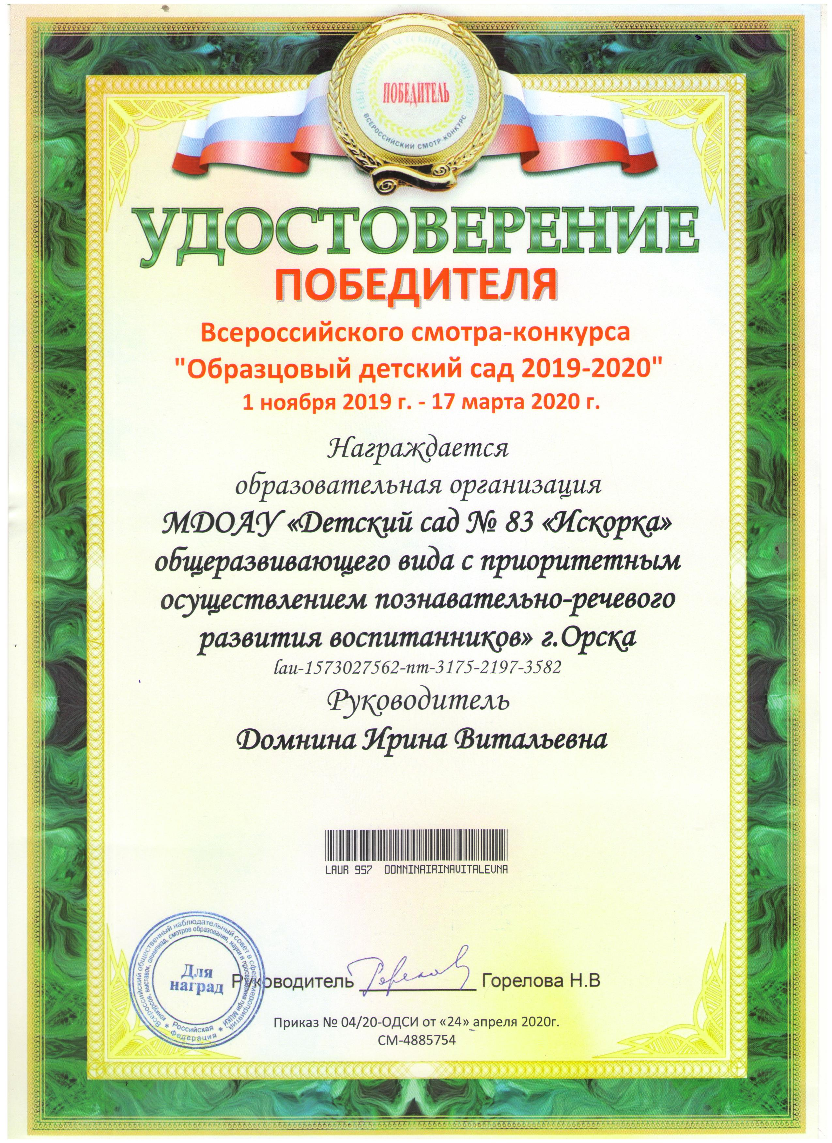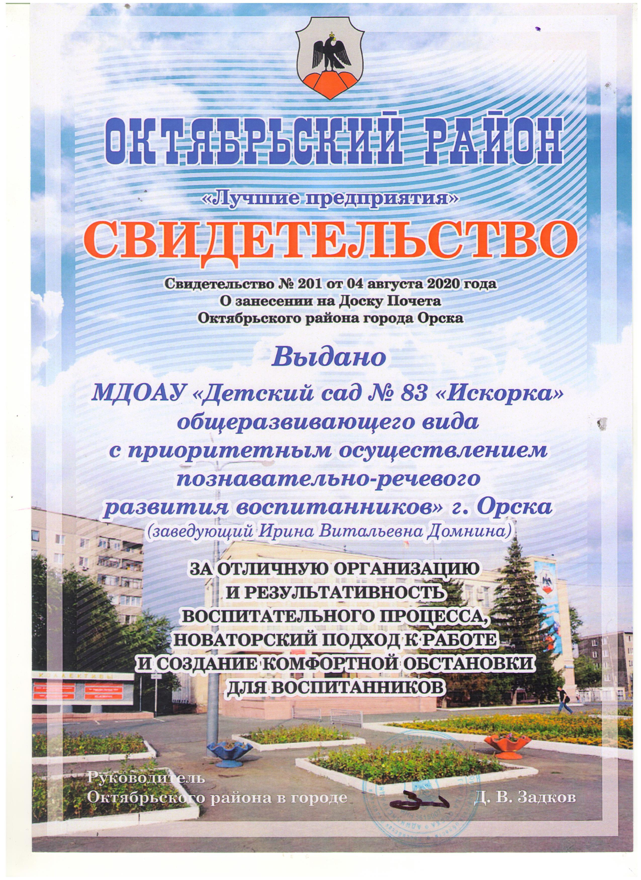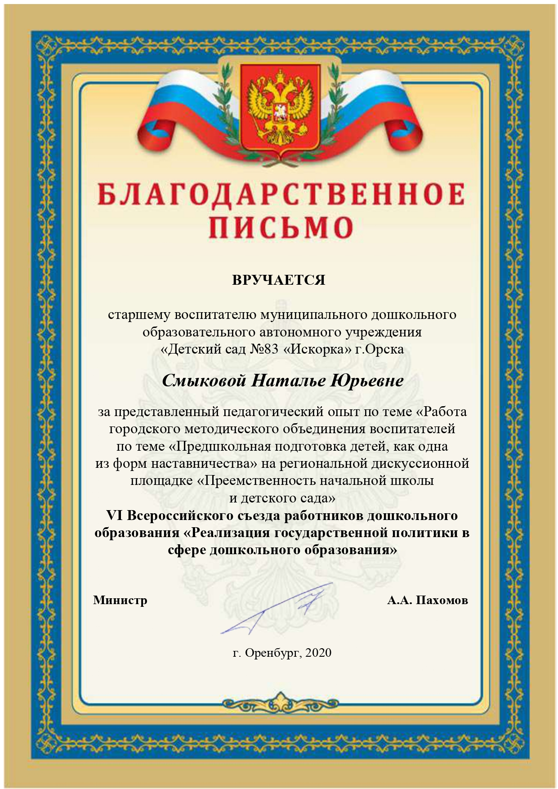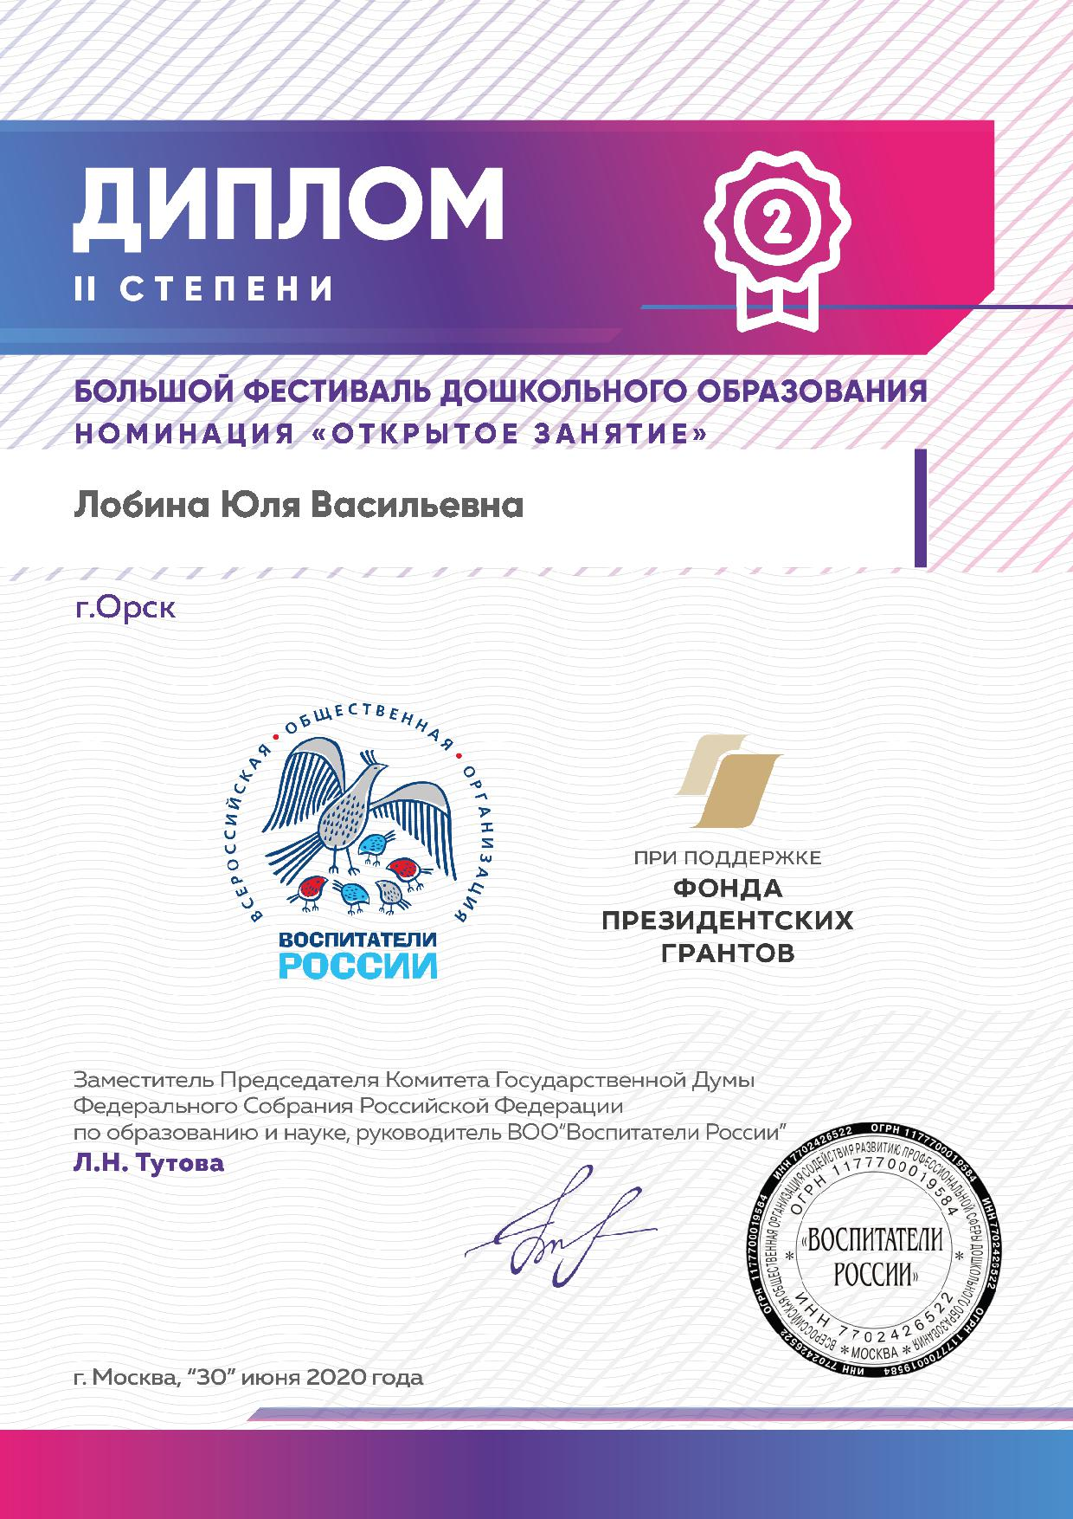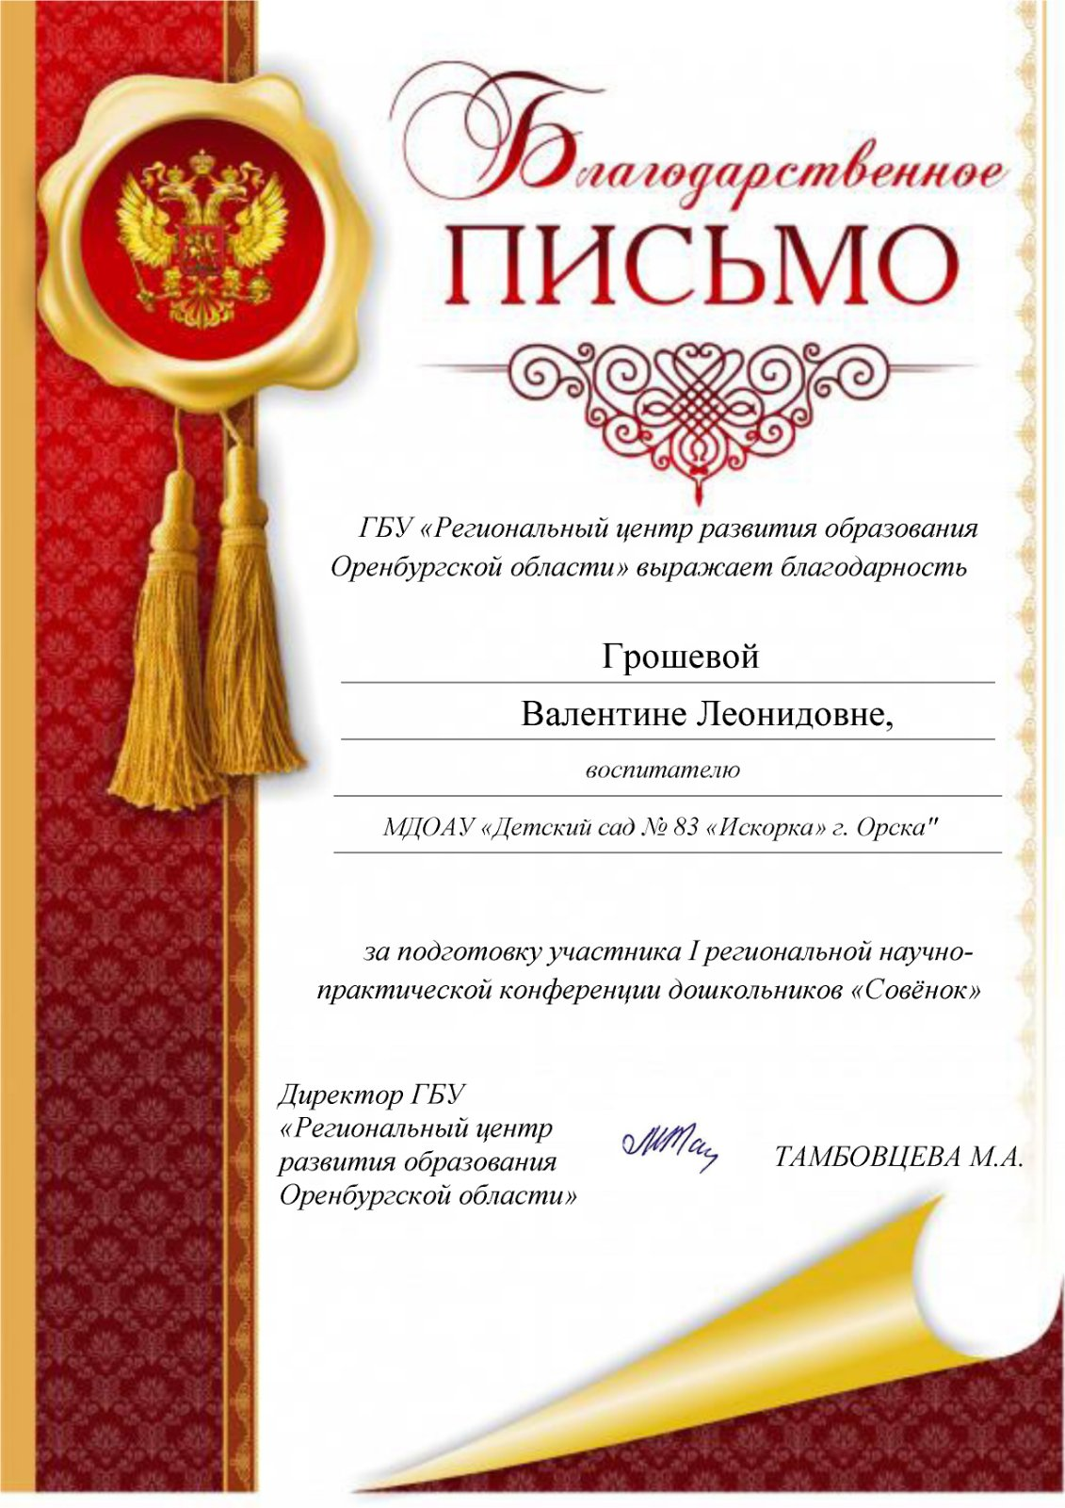

Перспективы деятельности и развития организации:
- Проведение ремонтно – профилактических работ в соответствии с санитарными и техническими требованиями по созданию безопасных условий пребывания для воспитанников и работников ДОУ.
- Совершенствование развивающей среды прилегающей территории (прогулочных участков и спортивной площадки) в соответствии с ФГОС ДО.
- Внедрение в образовательный процесс программы «Вдохновение».

Муниципальное
дошкольное образовательное
автономное учреждение
«Детский сад № 83 общеразвивающего
вида с приоритетным
осуществлением познавательно-речевого развития
воспитанников» г. Орска
Юридический и фактический адрес
учреждения:
1 корпус- 462426, г. Орск, Оренбургская область, ул. Медногорская, 33 «Б»;
2 корпус- 462431, г. Орск, Оренбургская область, пр. Ленина, 60 «А» ;
Режим работы учреждения:
Пятидневная рабочая неделя.
Рабочие дни: понедельник – пятница. Группы функционируют в режиме полного дня – 10,5 и 12 часов.
Выходные дни - суббота, воскресенье и праздничные дни, установленные законодательством Российской Федерации.
Руководитель учреждения:
заведующий:
Домнина Ирина Витальевна
Телефон:
(8-3537) 25-37-83 ; 25-00-55
Электронный адрес: mdou83orsk@mail.ru

Рисунок 1

